Estimacija položaja i emocija osoba na slici

**Tehnička dokumentacija**

**Verzija 1.0**

**Studentski tim:** Dora Doljanin

Luka Pranjić

Ljudevit Jelečević

**Nastavnik:** Marko Horvat

**Sadržaj**

1. Opis razvijenog proizvoda 4

2. Tehničke značajke 5

3. Upute za korištenje 6

4. Literatura 7

**Tehnička dokumentacija**

# Opis razvijenog proizvoda

Proizvod se bavi danas vrlo popularnim i modernim problemima detekcije objekata, lica, procjenom položaja kostura tijela i procjene emocija.

Osim što su atraktivne, suvremene i široko primjenjive, važnost ovih tehnologija pokazala se kao potencijalno rješenje nekih problema koji su se javili u teškim vremenima pandemije COVID-19.

Primjerice, studenti i učenici najveće su izazove osjetili u obrazovanju. Održavanje nastave i kvalitetne komunikacije učenika s nastavnicima postali su velik izazov. Naš proizvod povezuje moderne metode računalnog vida i tehnike dubokog učenja s istraživanjima iz područja psihologije. Praćenjem učenika, njihovog položaja i izraza lica mogli bismo dobiti uvid u njihov stav prema predmetu, iz čega je moguće dobiti informacije o tome ima li učenik poteškoće s gradivom.

Istraživanja su pokazala da postoji veza između emocija učenika i njihovog akademskog uspjeha [1]. Psihologija dugo vremena proučava povezanost između ljudskih emocija i izraza lica te položaja vrata, leđa, ruku i ostalih dijelova tijela [2].Zaključak je jasan, izraz lica i govor tijela osobe univerzalan su i međunarodan alat koji pruža uvid u čuvstveno stanje osobe. Ali to nije sve, u dvoranama i učionicama teško je pratiti veliki broj ljudi i lica istovremeno. Efikasno rješenje je digitalizacija sustava za praćenje osoba. Takav sustav bi se u obrazovanju mogao implementirati s obzirom da je, dok učenici prisustvuju online nastavi, moguće obraditi slike snimljene njihovom web kamerom.

Ideja našeg proizvoda je ostvariti upravo te funkcionalnosti na fotografiji. U tom kontekstu, razvili smo aplikaciju koja prepoznaje osobu na slici te detektira njen položaj i izraz lica.

Prva funkcionalnost je prepoznavanje osobe. Aplikacija koristi algoritam za detekciju objekata pomoću kojeg prepoznaje jednu ili više osoba na slici.

Druga funkcionalnost je procjena položaja tijela estimacijom kostura; na svakoj od detektiranih osoba algoritam traži neke od ključnih točaka tijela, primjerice, ramena, laktovi, kukovi, koljena, oči i tako dalje. Koristeći “pohlepni algoritam” povezuje prepoznate ključne točke čime aproksimira skelet osobe i estimira položaj tijela.

Treća funkcionalnost? Detekcija lica i estimacija emocije lica; pomoću postupaka detekcije objekata prepoznaje lice osobe na slici te na temelju položaja ključnih točaka (oči, obrve, usta, nos) estimira jednu od emocija (sreća, tuga, ljutnja, iznenađenost, gađenje, neutralnost i prezir) i intenzitet te emocije.

Aplikacija, osim tekstualnog korisničkog sučelja, nudi i jednostavno grafičko sučelja koje je jasno i intuitivno te ga može koristiti bilo tko.

# **Tehničke značajke**

Aplikacija je napisana u programskom jeziku Python.

Koristi knjižnicu za računalni vid OpenCV [3] te knjižnicu za strojno učenje Tensorflow.

Funkcionalnost aplikacije može se podijeliti na 3 osnovna segmenta: detekciju objekata, detekciju skeleta i detekciju izraza lica.

Za detekciju objekata koristi se YOLO algoritam [4] koji je upotrebljava konvolucijsku neuronsku mrežu (CNN) kako bi identificirao objekte na fotografiji.

Za procjenu položaja skeleta koristi se OpenPose [5] koji u stvarnom vremenu obrađuje više osoba na način da istovremeno otkriva ključne točke ljudskog tijela, ruku, nogu i lica na pojedinačnim slikama.

Za procjenu emocija aplikacija koristi PAZ (Perception for Autonomous Systems) [6], koji u stvarnom vremenu analizira emocije jedne ili više osoba. PAZ je hijerarhijska percepcijska biblioteka u Pythonu koja koristi [Tensorflow2.0](https://www.tensorflow.org/), [OpenCV](https://opencv.org/) te [NumPy](https://numpy.org/), a pisana je isključivo u programskom jeziku Python.

Za izradu GUI-a (Graphical user interface-a) korišteni su PyQt5, Qt Creator i Pyuic5. Koristeći ugrađenu “drag and drop” funkcionalnost Qt Creator-a dobili smo .xml datoteku traženog rasporeda našeg grafičkog korisničkog prozora. Zatim dostavljamo tu istu .xml datoteku Pyuic5 koji iz nje generira odgovarajući Python kod. Cijela tehnologija se temelji na PyQt5-u.

# **Upute za korištenje**

Pri pokretanju aplikacije korisniku se prikazuje početni prozor (Slika 1.) u kojem još nije učitana ni jedna slika:

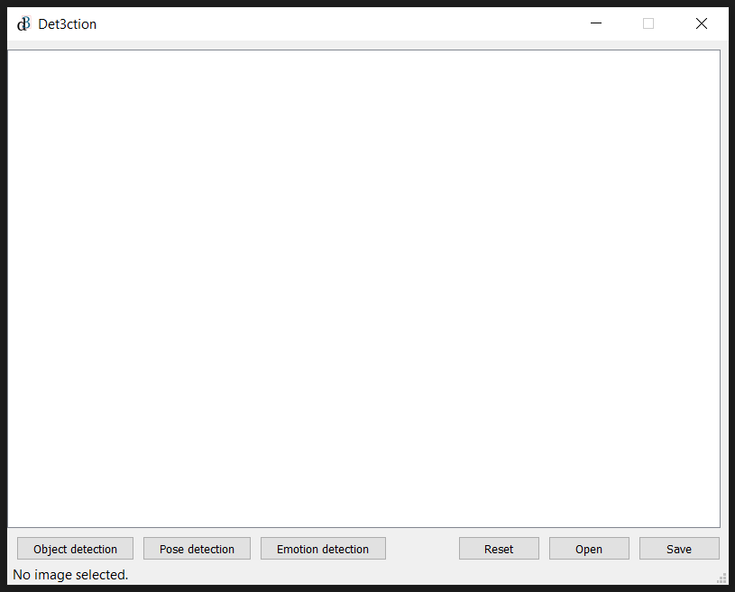

Slika 1.

Kako bi se u sustav učitala slika, potrebno je pritisnuti tipku “Open”, nakon čega korisnik iz svog datotečnog sustava odabire fotografiju koju želi obraditi (Slika 2.):

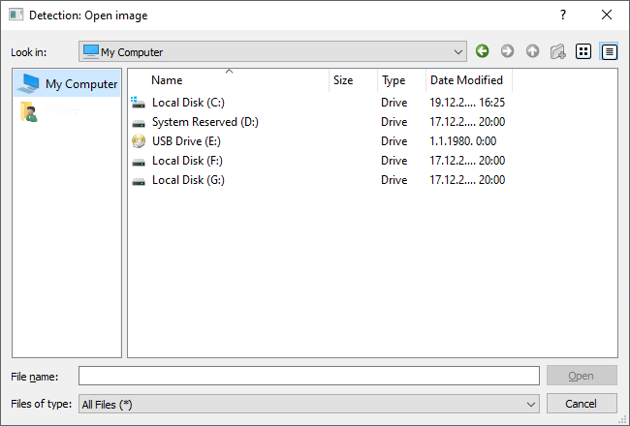

Slika 2.

Nakon toga odabrana fotografija se prikazuje u prozoru, a u donjem lijevom kutu crvenom bojom označeno je ime učitane datoteke te njezina rezolucija izražena u pikselima.(Slika 3.)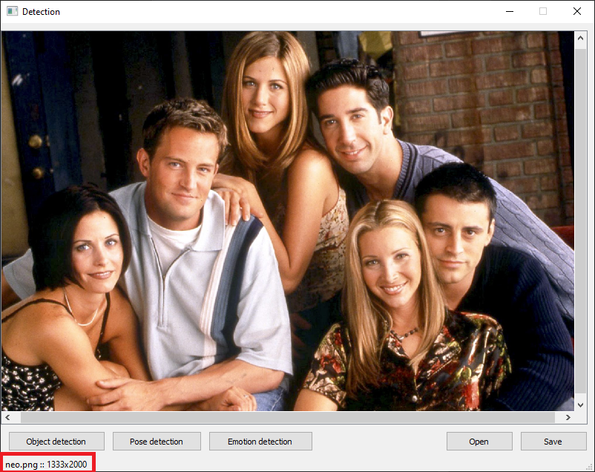

Slika 3.

Grafičko sučelje nudi korisniku da izabere bilo koju od triju ponuđenih opcija detekcija (ili više njih istovremeno).

Opcije detekcije su:

1. Detekcija osoba na učitanoj slici: gumb “Object detection” (Slika 4.)



Slika 4.

1. Estimacija položaja osobe: gumb “Pose detection” (Slika 5.)



Slika 5.

1. Detekcija lica i estimacija emocije na temelju izraza lica: gumb “Emotion detection” (Slika 6.)



Slika 6.

Nakon pritiska na bilo koji od gumbova na zaslonu se prikazuje fotografija s traženim rezultatom.

Moguće je odabrati jednu, dvije ili sve tri vrste detekcije i to bilo kojim redoslijedom. Redoslijed izvođenja detekcija nije važan.

Primjera radi prikazat ćemo jedan od mogućih ishoda:

Predpostavimo da je korisnik prvo odabrao gumb “Emotion detection”. U tom slučaju u prozoru se prikazuje rezultat izvođenja detekcije emocija nad učitanom fotografijom (Slika 7.).

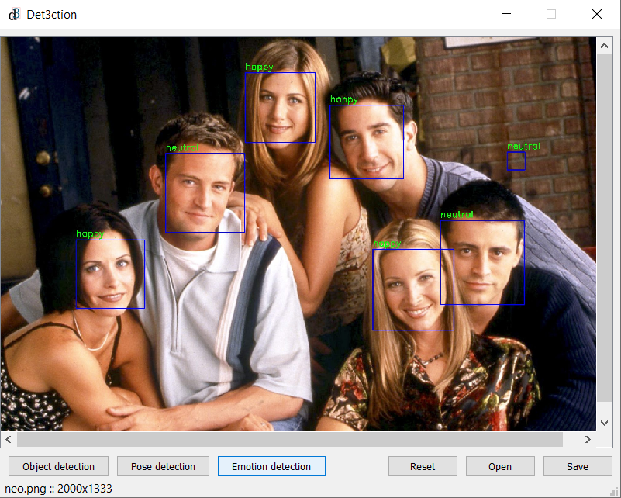

Slika 7.

Pretpostavimo da je korisnik zatim odabrao gumb “Object detection”. U tom slučaju u prozoru se prikazuje rezultat izvođenja detekcije objekata nad dosad obrađenom fotografijom (Slika 8.).

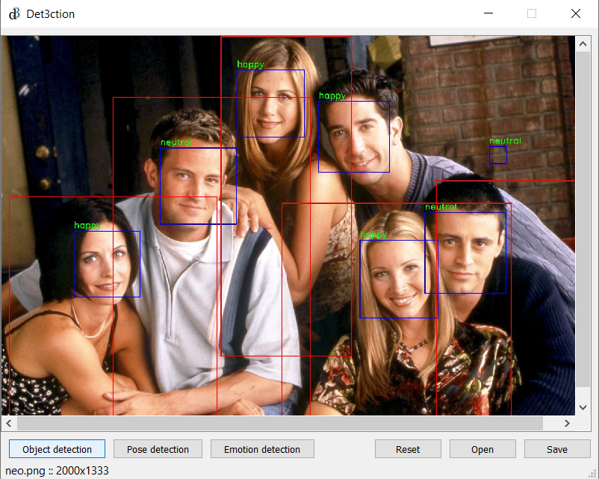

Slika 8.

Predpostavimo da je korisnik na kraju odabrao i gumb “Pose detection”. U tom slučaju u prozoru se prikazuje rezultat izvođenja detekcije položaja nad dosad obrađenom fotografijom (Slika 9.).

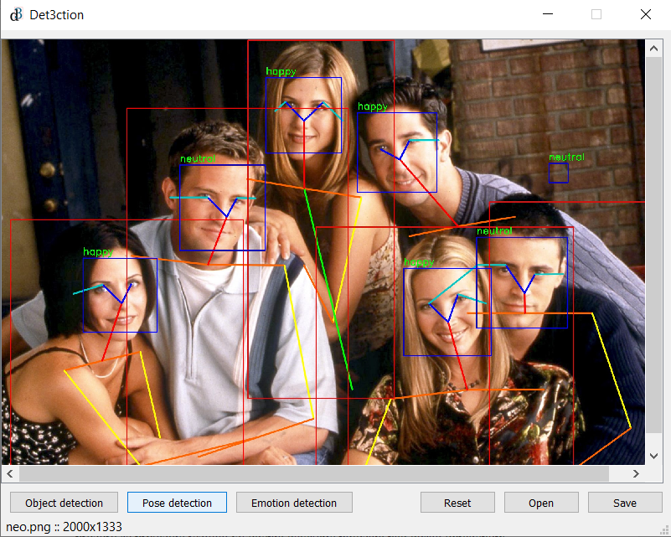

Slika 9.

Korisniku je ponuđena i mogućnost lokalnog spremanja obrađene fotografije gumbom “Save” (Slika 10.).

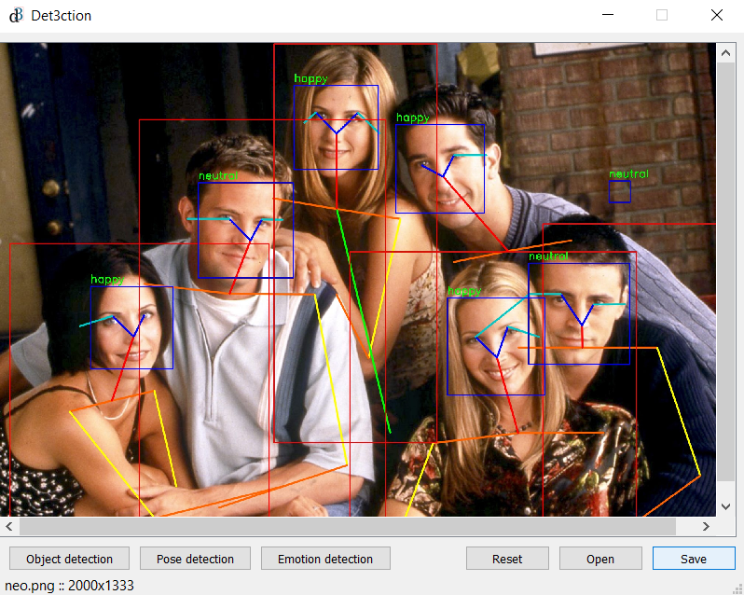

Slika 10.

Pritiskom na gumb “Save” otvara se novi prozor (Slika 11.) u kojem korisnik odabire lokaciju u svom datotečnom sustavu na koju želi spremiti obrađenu fotografiju te željeno ime i format, primjerice “detekcija.png”.

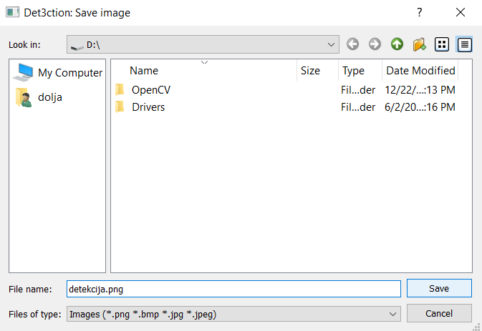

Slika 11.

Pritiskom na gumb “Reset” (Slika 12.) fotografija se vraća u početno stanje (Slika 3.),

a pritiskom na gumb “Open” (Slika 13.) moguće je izabrati novu fotografiju za obradu.



Slika 12. Slika 13.

# **Literatura**

[1] [Carlos Valiente](https://www.researchgate.net/profile/Carlos_Valiente), [Jodi Swanson](https://www.researchgate.net/scientific-contributions/Jodi-Swanson-15266126), [Nancy Eisenberg](https://www.researchgate.net/profile/Nancy_Eisenberg) (2012). “Linking Students' Emotions and Academic Achievement: When and Why Emotions Matter”

[2], Rinn, William E. (1984). "The Neuropsychology of Facial Expression: A Review of the Neurological and Psychological Mechanisms for Producing Facial Expressions"

Emerging opportunities for education in the time of COVID-19: Adaptive e-learning intelligent agent based on assessment of emotion and attention Marko Horvat, Tomislav Jagušt Faculty of Electrical Engineering and Computing, University of Zagreb Department of Applied Computing

[3] OpenCV službena dokumentacija, <https://docs.opencv.org/master/index.html>, 17.12.2020.

[4] YOLO Object Detection Documentation, <https://opencv-tutorial.readthedocs.io/en/latest/yolo/yolo.html>, 18.12.2020.

[5] OpenPose, <https://www.learnopencv.com/>, 17.12.2020.

[6] PAZ-Documentation, <https://oarriaga.github.io/paz/>, 20.12.2020.